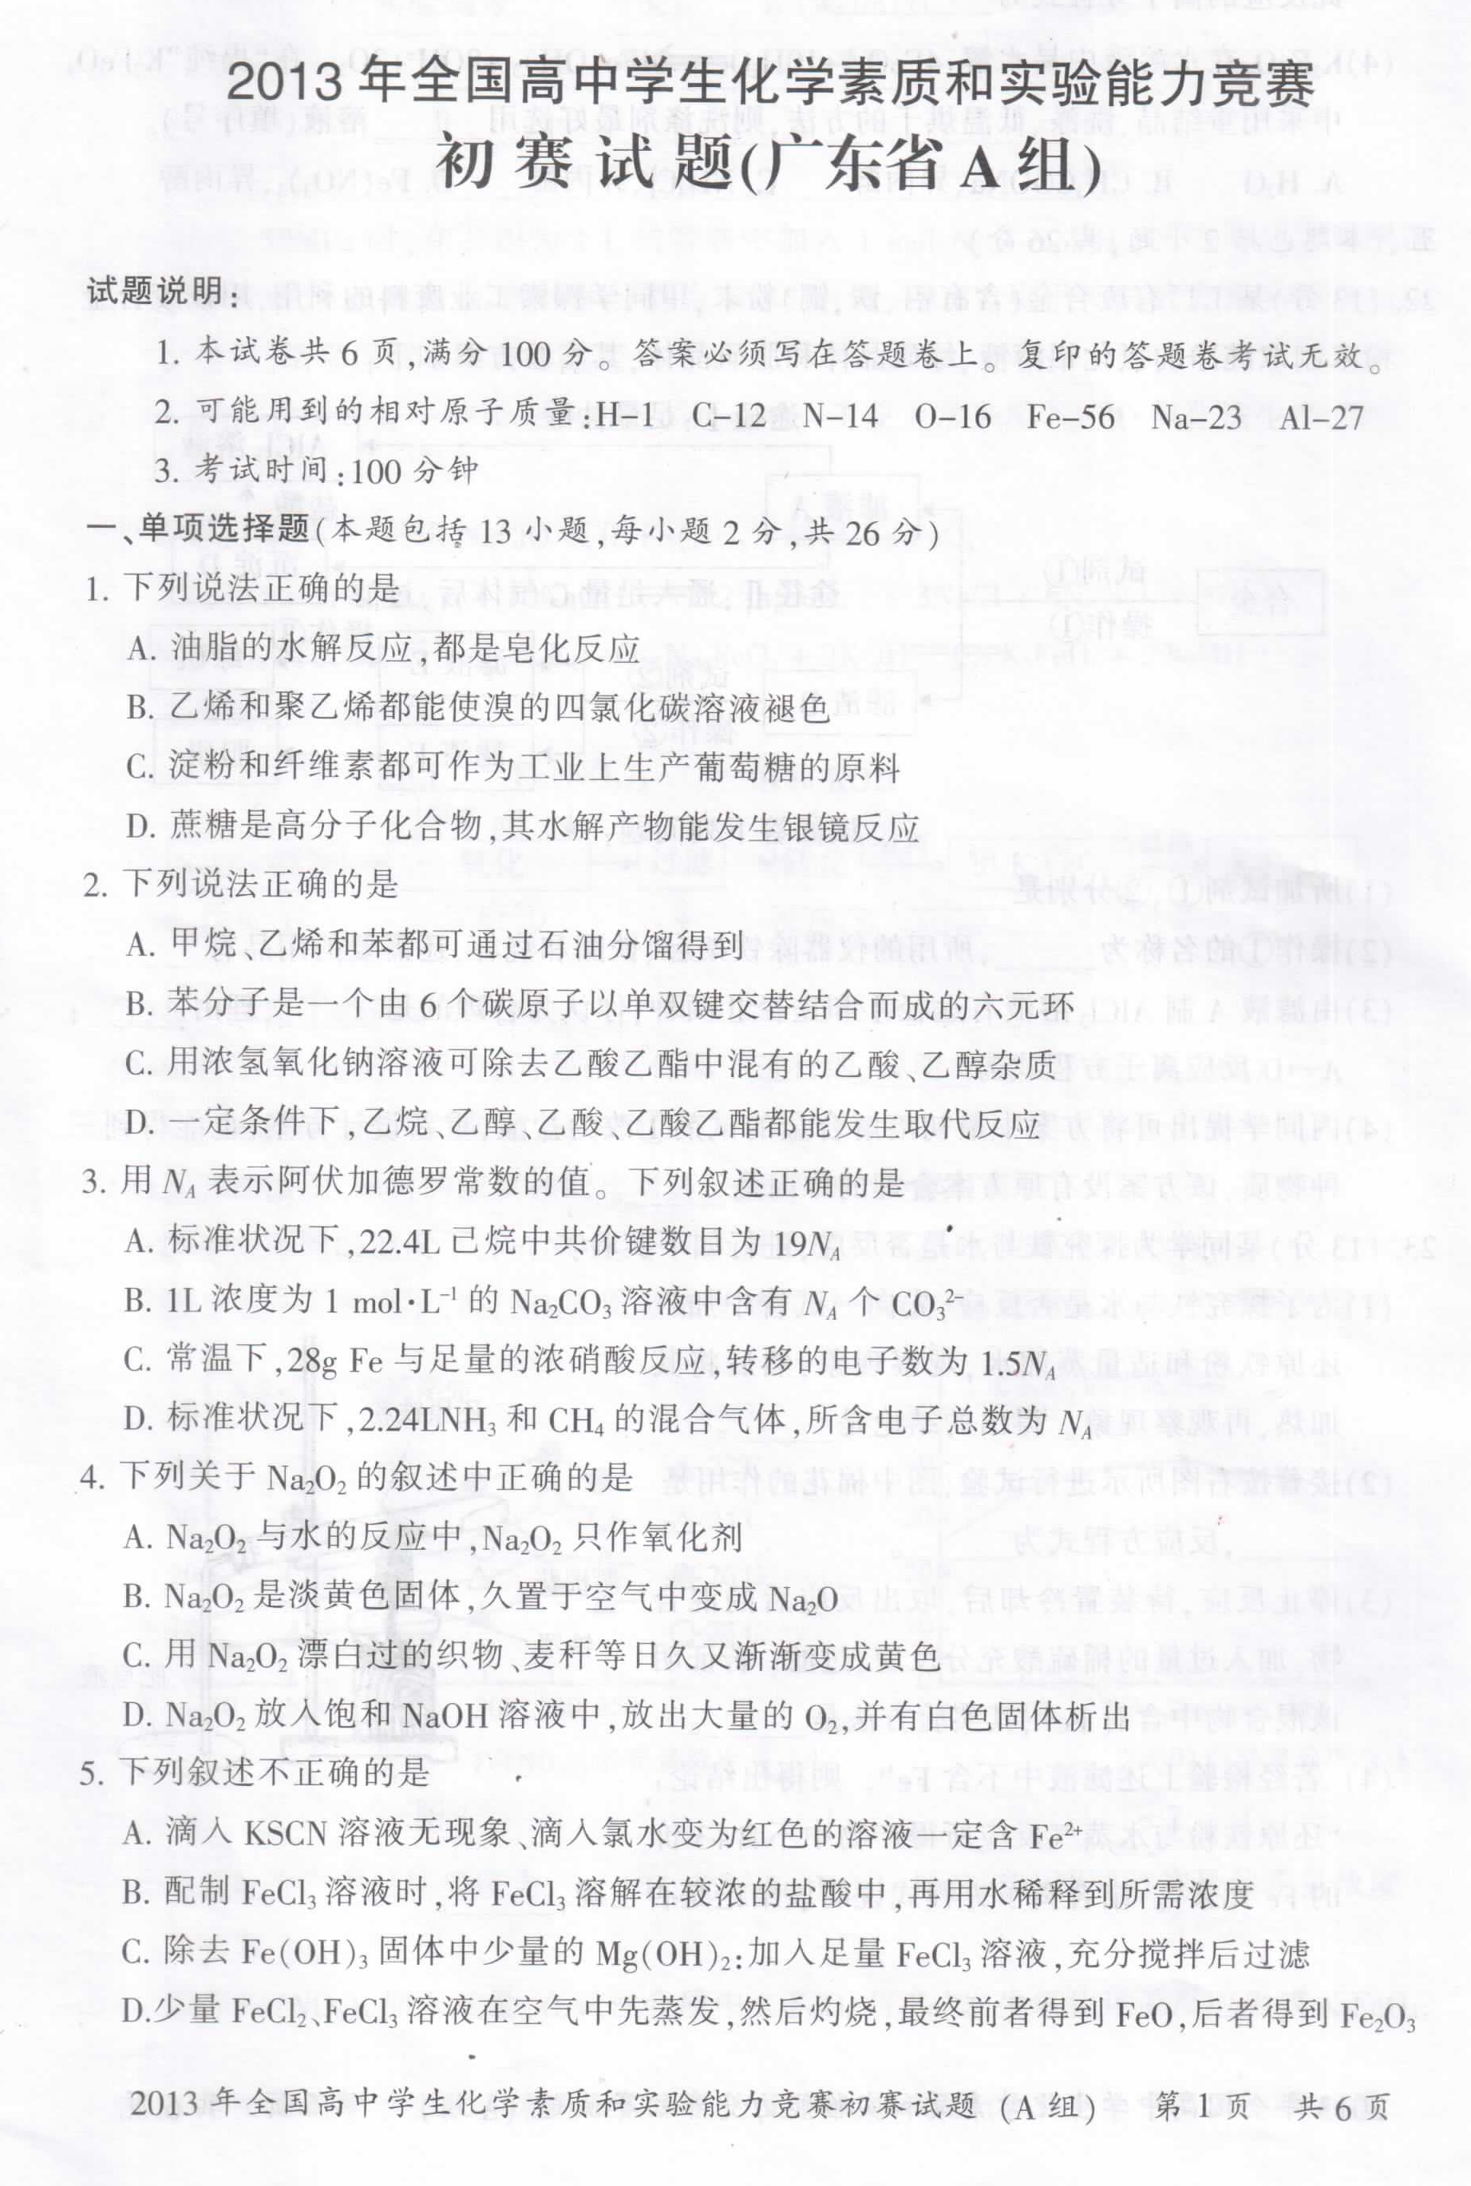
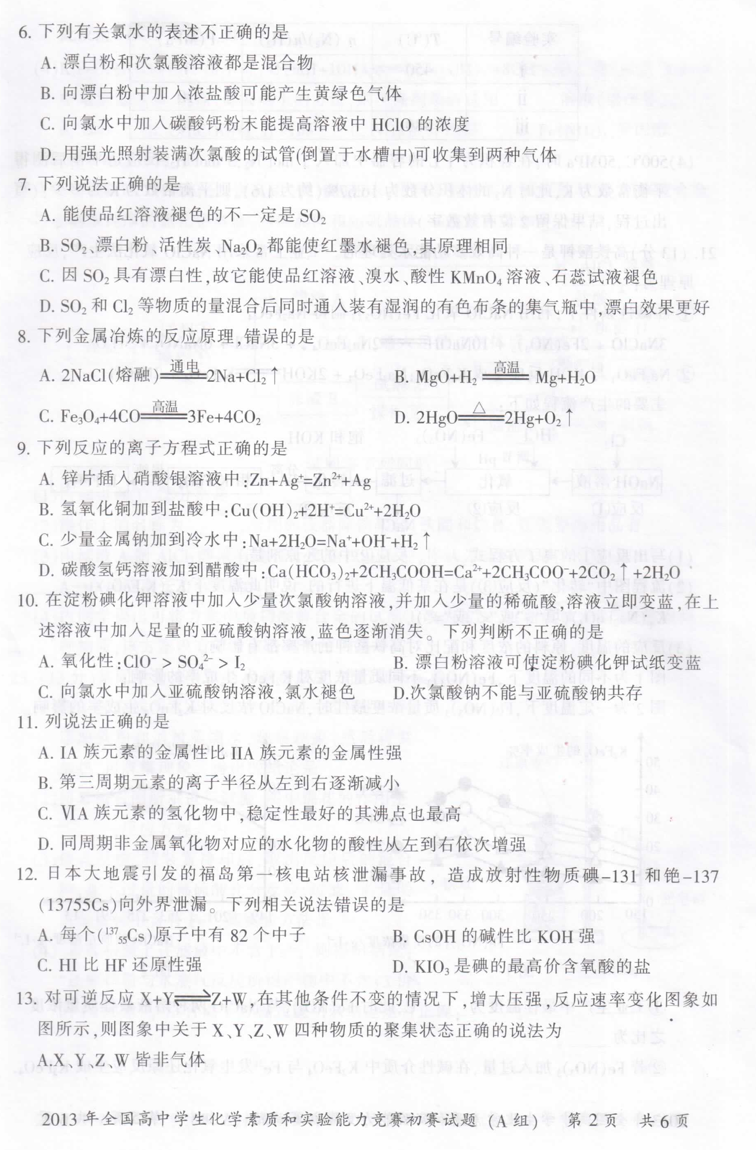
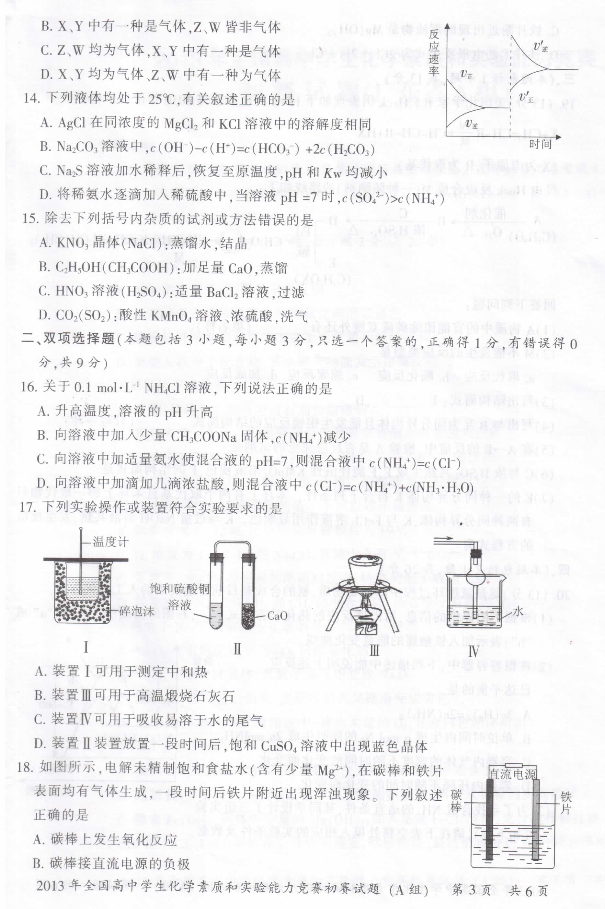
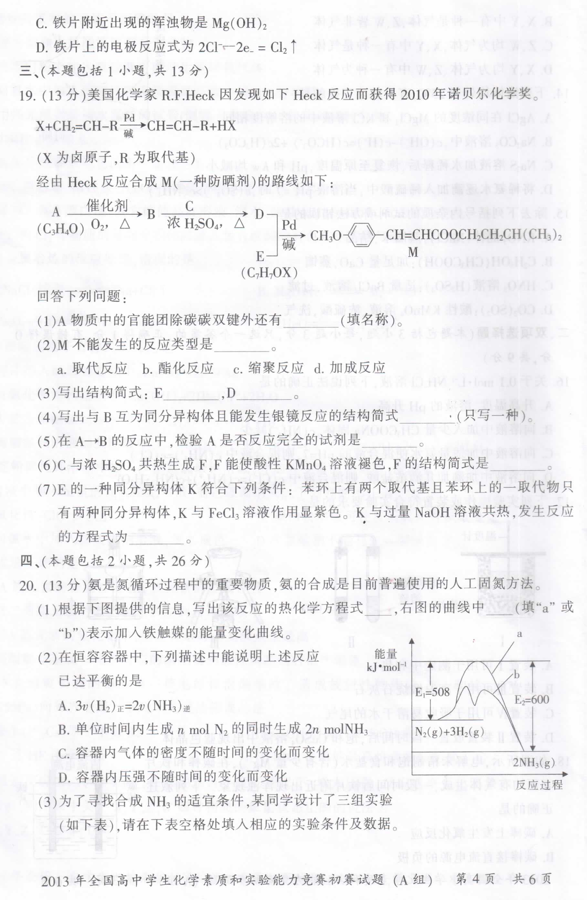
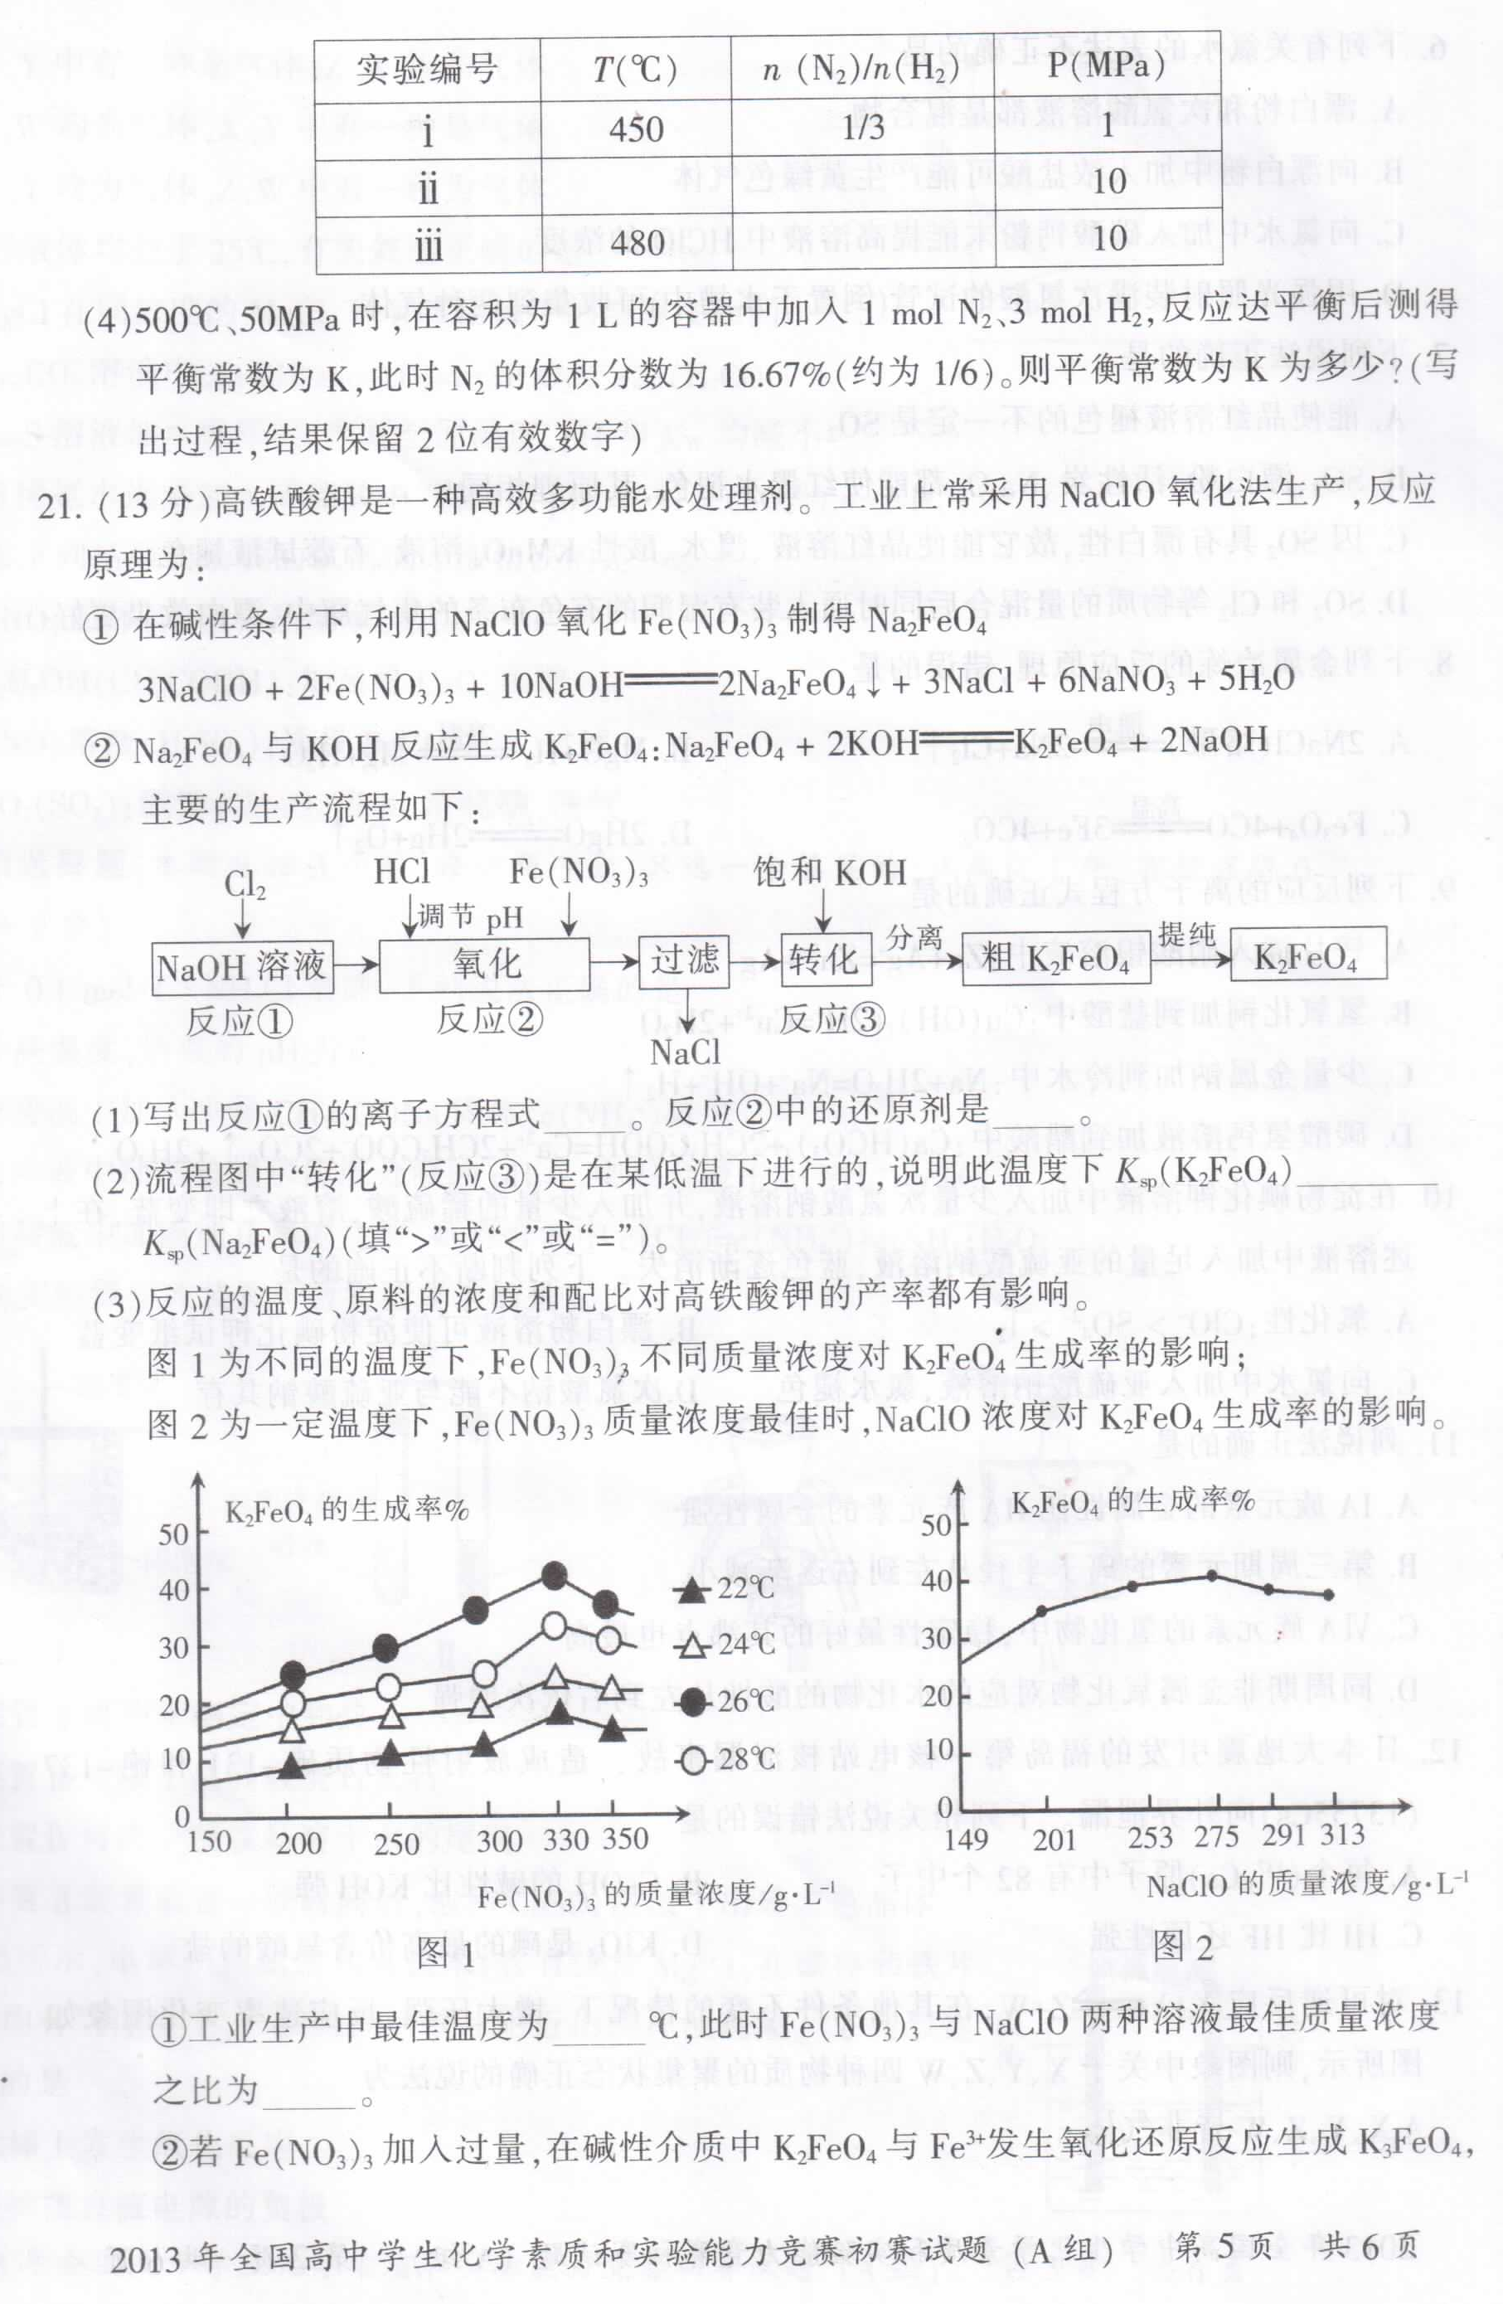
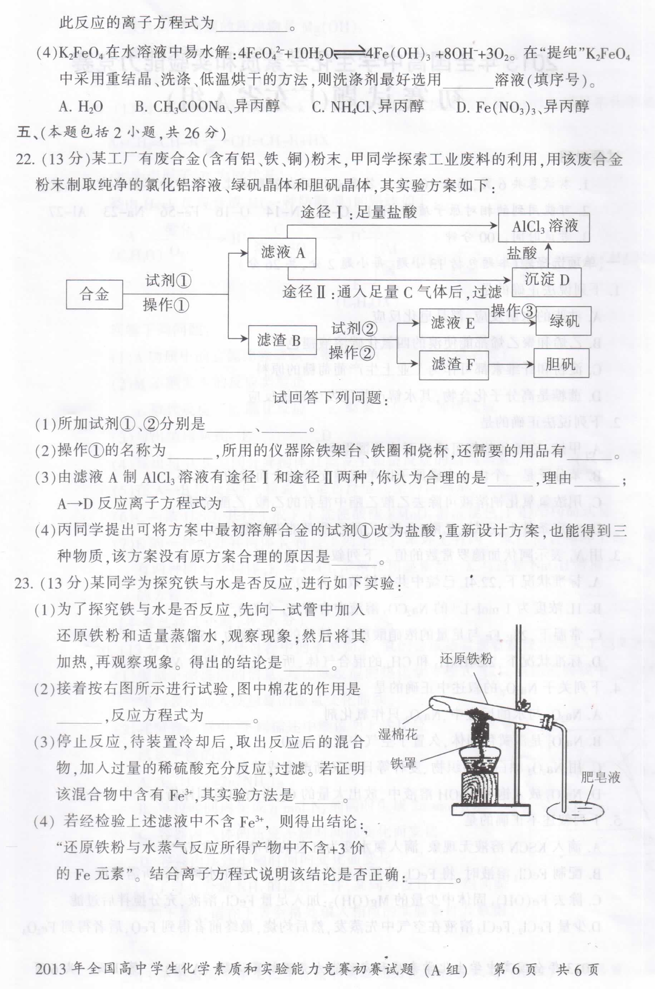
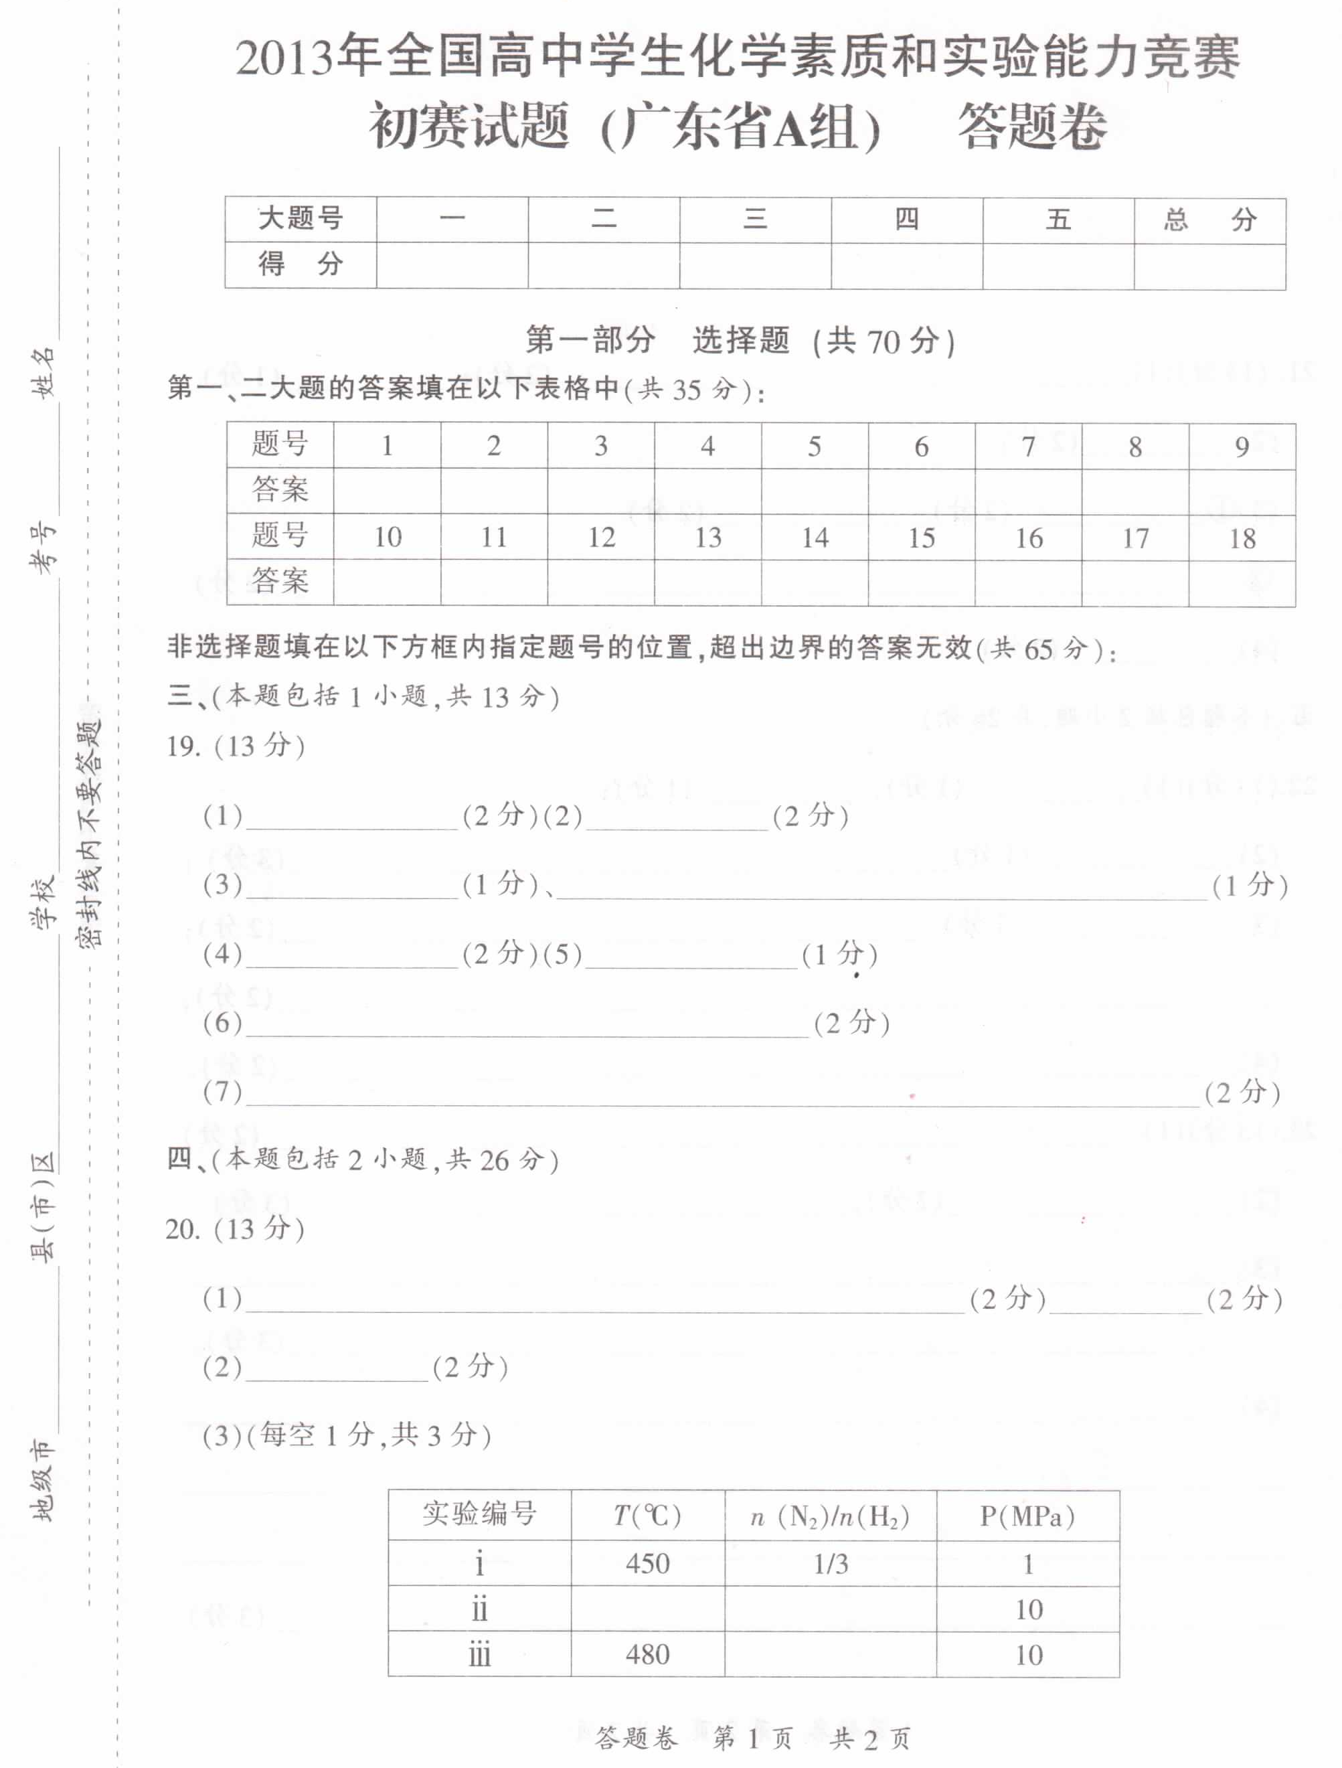
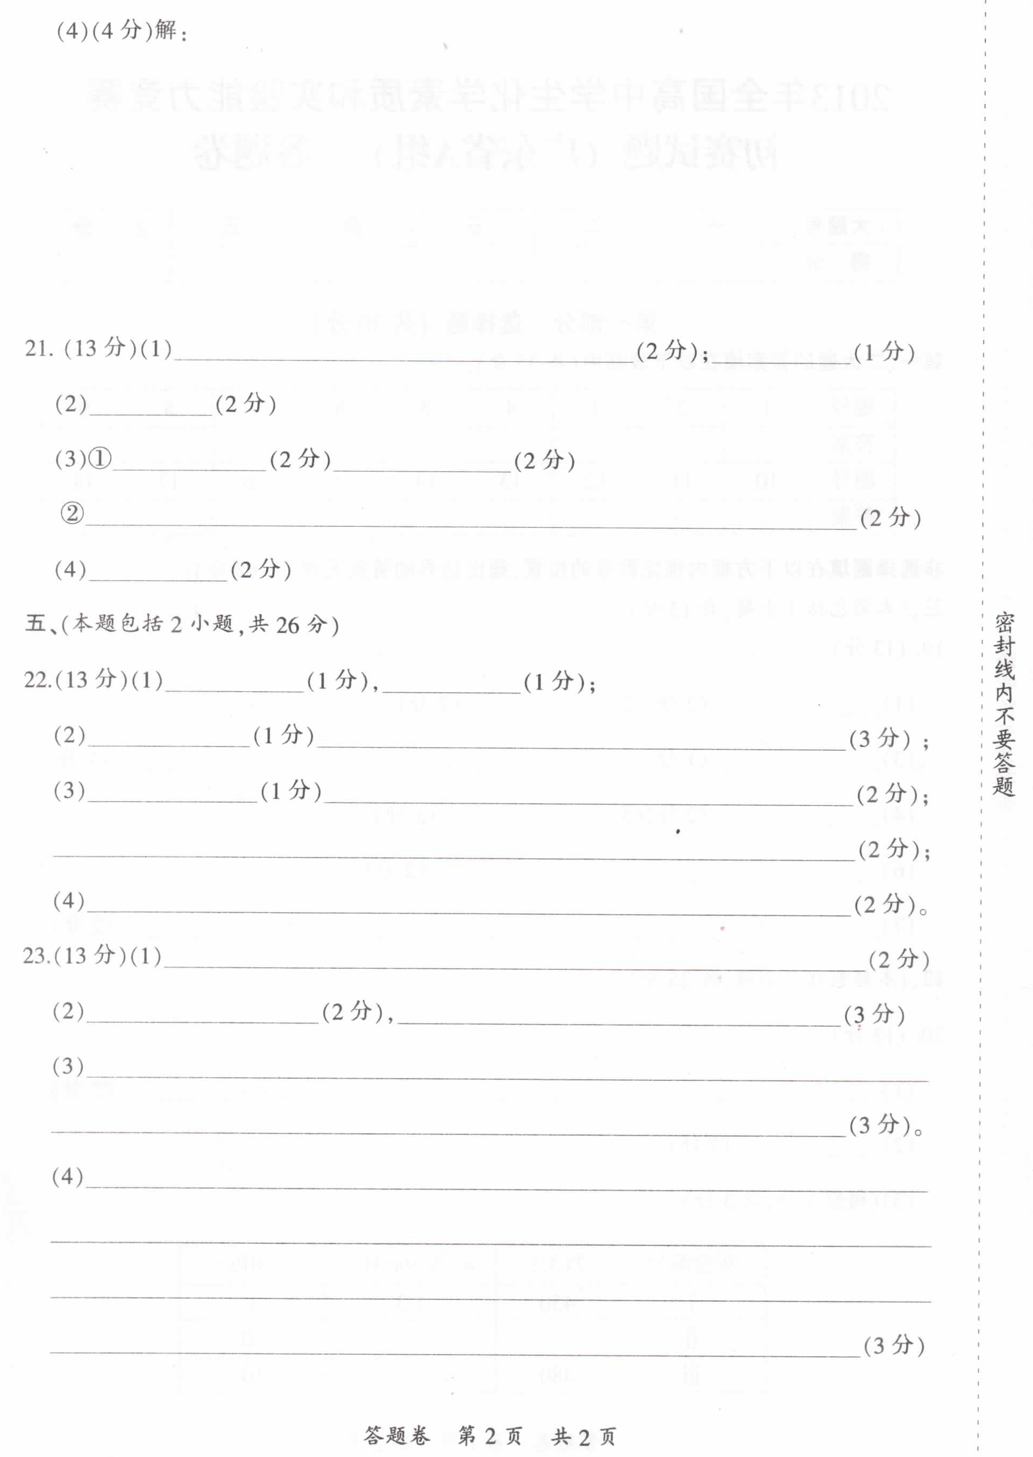
2013年全国高中学生化学素质和实验能力竞赛
（广东省A组）初赛试题答案和评分标准
一、单项选择题（本题包括13小题，每小题2分，共26分）
1. C 2. D 3. D 4. D 5. D 6. D 7. A 8. B 9. B 10. A 11. C 12. D 13. C
14．B 15. C
二、双项选择题（本题包括3小题，每小题3分，只选一个答案的，正确得1分，错误得0分，共9分）
16. B C 17. C D 18. A C
三、（本题包括1小题，共13分）
19.（13分）（1） 醛基(2分) （2） b c (2分)
（3）
CH₂=CHCOOCH₂CH₂CH(CH₃)₂ (2分)
（4）HCOOCH=CH₂ 只要答案正确给分，2分）
（5）新制Cu(OH)₂悬浊液(或新制银氨溶液) (1分)
（6） (CH₃)₂CHCH==CH₂ (2分)
（7）(2分)

四、（本题包括2小题，共26分）
20.（13分）（1）N₂(g)+3H₂(g) 2NH₃(g) △H=－92 kJ/mol (2分) b (2分)
（2）B D（2分）
（3）（每空1分，共3分）
实验编号 | T(℃) | n (N₂)/n(H₂) | P(MPa)
ⅰ | 450 | 1/3 | 1
ⅱ | 450 | 1/3 | 10
ⅲ | 480 | 1/3 | 10
（4）（4分）设平衡时N₂为x，则
N₂(g)+ 3H₂(g) 2NH₃(g)
c(起始) 1 3 0 (mol/L)
c(变化) 1x 3x 2x (mol/L)
c（平衡） 1-x 3-3x 2x (mol/L) （1分）
(1-x) ÷ (1-x + 3-3x + 2x)= 1/6 解得：x=0.5（1分）
K=(2x)²/(1-x)·(3-3x)³=1²/0.5×1.5³=0.59 (2分)
21.（13分）（1）Cl₂ + 2OH－=Cl－+ ClO－ + H₂O（2分）；Fe(NO₃)₃ （1分）
（2）＜ （2分）
（3）① 26 （2分） 6 : 5 （2分）
② 2FeO₄^{2－} + Fe³⁺ + 8OH－= 3FeO₄^{3－}+ 4H₂O （2分）
（4）B （2分）
五、（本题包括2小题，共26分）
22．（13分）（1）NaOH溶液或烧碱溶液（1分）， 稀硫酸（1分）；
（2）过滤（1分）漏斗、玻璃棒、滤纸（3分） ；
（3）途径Ⅱ（1分） 途径Ⅰ制得的AlCl₃溶液中含有大量的NaCl，而途径Ⅱ能制得纯净的AlCl₃溶液（2分）； AlO₂－+ CO₂+2H₂O = Al(OH)₃↓+HCO₃－（2分）；
（4）该方案比原方案操作步骤多，消耗试剂量大等(写出其中一条即可)(2分)。

23．（13分）23.（13分）（1）铁不与冷水反应，也不与热水反应 （2分）
∆
（2）提供水蒸气（2分），3Fe+4H₂O(g)==Fe₃O₄+4H₂（3分）
（3）取少量溶液于试管中，向试管中滴入几滴KSCN溶液，若溶液变红，则说明溶液中含有Fe³⁺（3分）。
（4）如果反应后混合物中的铁粉过量，铁粉将溶液中的Fe³⁺完全还原为Fe²⁺，离子方程为：Fe+2Fe³⁺=3Fe²⁺，所以结论错误（3分）。

